ASIGNATURA /ÁREA/DIMENSIONES | Español / Lectura Crítica |  | GRADO: | 1° (1-2-3)
PERÍODO: | Segundo |  | AÑO: | 2025
NOMBRE DEL ESTUDIANTE
DESEMPEÑOS:
- Reconoce la forma y el sonido de las letras L, T, N, D y F para asociarlas con palabras que las contengan.
- Escribe palabras usando correctamente la R o la RR según su sonido.
- Comprende textos simples, respondiendo preguntas sobre lo que dice el texto, infiriendo lo que no está dicho directamente y expresando su opinión sobre la historia o los personajes.
ACTIVIDADES PRÁCTICAS PARA DESARROLLAR INCLUYENDO BIBLIOGRAFÍA DONDE SE PUEDA ENCONTRAR INFORMACIÓN: (ACTIVIDADES FLEXIBLES Y AJUSTES RAZONABLES)
El estudiante realizará talleres de retroalimentación y recuperación en el aula de clase guiados por el docente y alfabetizador asignado.

- LETRAS L, T, N, D Y F
Escucha la palabra y conecta el objeto con su respectivo nombre (usas diferentes colores)
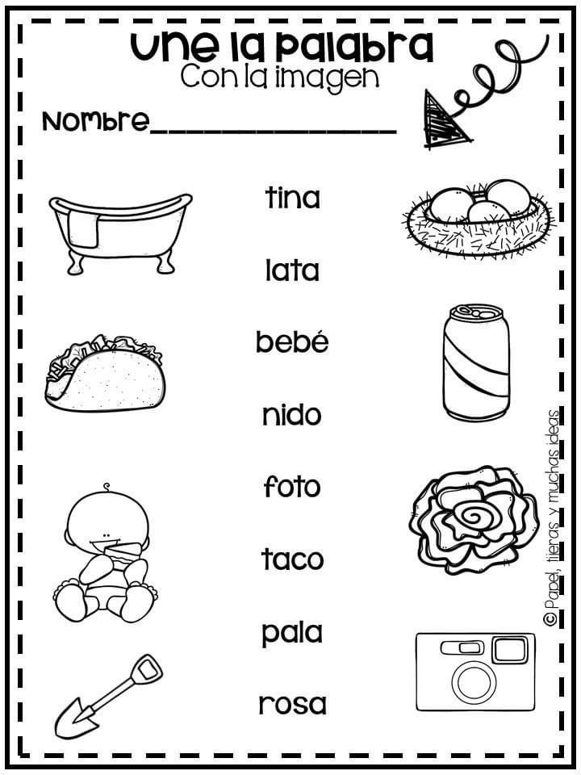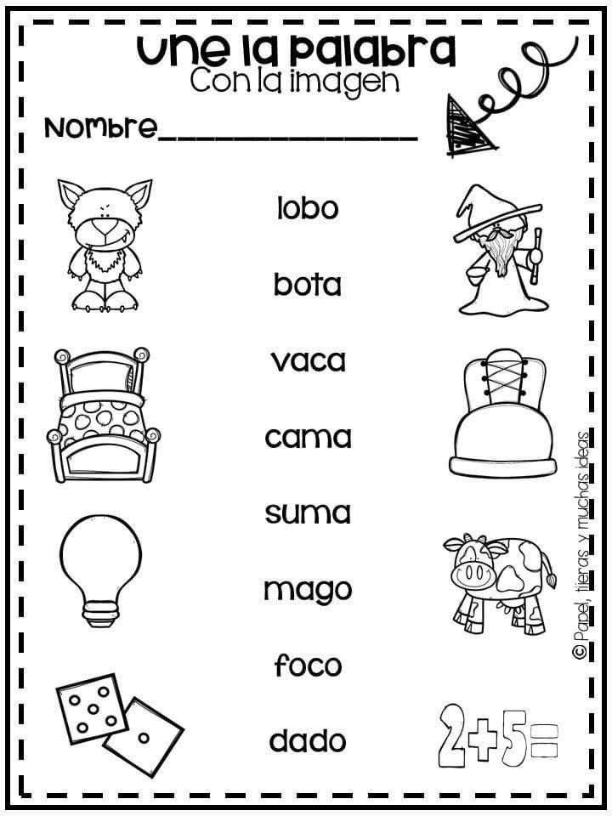
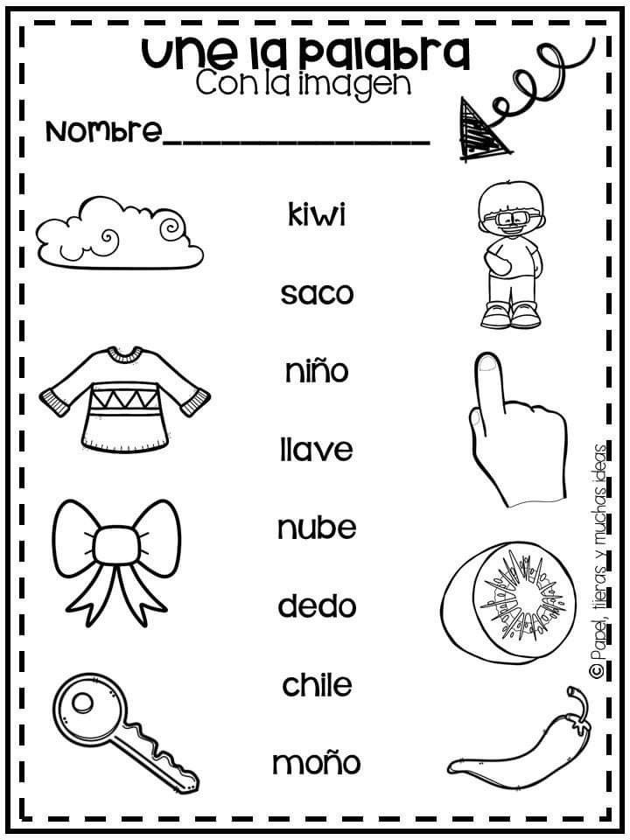

- USO DE R Y RR
Completa las palabras con R o RR según corresponda.
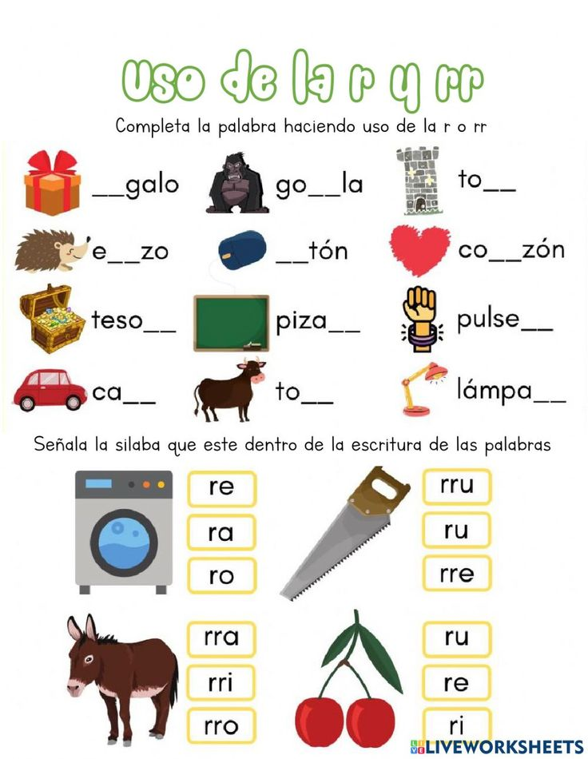

- COMPRENSIÓN DE IMÁGENES
Marca la imagen según la respuesta a las preguntas: (Libro: Camino a Casa – Jairo Buitrago)
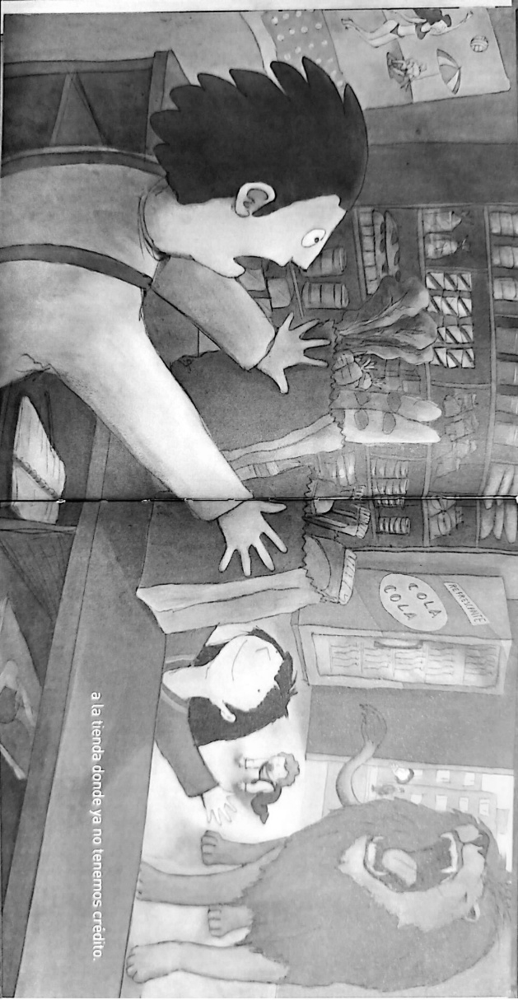
¿Qué está comprando la persona en el supermercado? (verde)
¿Qué crees que sintió el señor al ver un león en la tienda? (rojo)
¿Crees que es una buena idea llevar un león a la tienda? (azul sí y amarillo no)

BIBLIOGRAFÍA:
https://www.mundoprimaria.com/juegos-de-letras/
https://www.vedoque.com/juegos/?p=letras-l-t-n-d-f
https://www.mundoprimaria.com/juegos-de-letras/juego-r-rr/
https://www.educapeques.com/lenguaje/comprension-lectora-con-imagenes.html

METODOLOGÍA DE LA EVALUACIÓN: (EVALUACIÓN FLEXIBILIZADA CON AJUSTES RAZONABLES)
Rúbrica de Evaluación
El estudiante realizará un taller de tres actividades en clase, el cual tendrá un valor del 60% de la valoración final. El 40% restante será a partir de preguntas sobre los saberes evaluados.

RECURSOS: Computadores, televisor, textos guía, fotocopia, cuaderno,
Recurso humano: docente del área y asignatura
OBSERVACIONES: Se presentará a los acudientes orientaciones de repaso en casa respecto a los saberes que serán evaluados, sin embargo, estos no implicarán valoración. El desarrollo y sustentación serán en el aula, acompañado por el docente.
FECHA DE REALIZACIÓN:  Septiembre __ de 2025 |  | FECHA DE SUSTENTACIÓN Y/O EVALUACIÓN:  Septiembre __ de 2025
NOMBRE DEL EDUCADOR(A):  Diana Posada 1°1  Diego Rincón 1°2  Beatriz Domínguez 1°3 |  | FIRMA DEL EDUCADOR(A)
FIRMA DEL ESTUDIANTE |  | FIRMA DEL PADRE DE FAMILIA

